**Dashboard Guru sebagai walikelas**

1. **Login**

Sebelum memasuki halaman monitoring kegiatan keagamaan, anda diharuskan untuk login terlebih dahulu. Ikuti langkah – langkah berikut :

1. Buka aplikasi browser yang ada pada komputer atau ponsel anda.
2. Ketikkan alamat url <https://www.monitoringminbi.my.id/> pada baris alamat (*address bar*).



1. Tekan tombol enter/masuk, maka form login untuk mengakses halaman monitoring kegiatan keagamaan akan muncul. Setelah muncul form login, masukkan email sebagai username dan password anda.

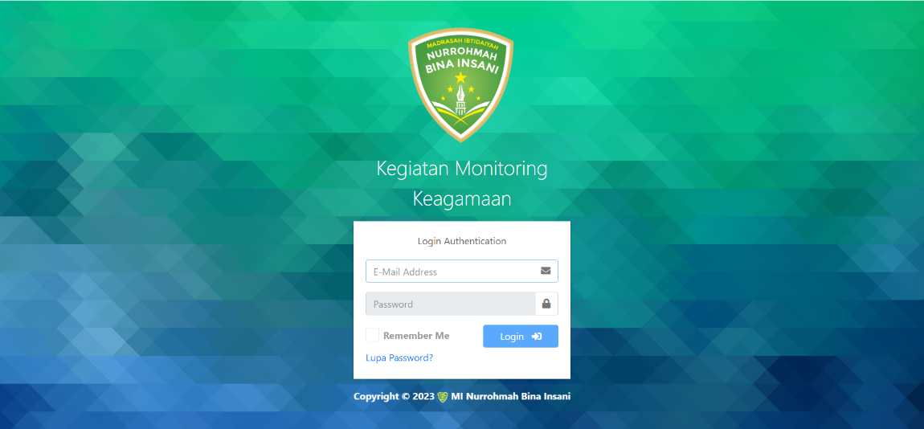

1. Jika tidak ada kesalahan pada Username/Password yang anda isikan pada Form login, maka secara otomatis anda akan diarahkan ke halaman utama/dashboard.